Лекция 17
Второй закон термодинамики
Вопросы
- Тепловые двигатели и холодильные машины. Цикл Карно.
- Энтропия, второй закон термодинамики.
3. Реальные газы. Уравнение Ван-дер-Ваальса.
Изотермы реальных газов. Фазовая диаграмма.
4. Внутренняя энергия реального газа.
Эффект Джоуля – Томсона.

1. Тепловые двигатели и холодильные машины. Цикл Карно
Циклом называется круговой процесс, при котором система, пройдя через ряд состояний, возвращается в исходное положение.
Прямой цикл

Рис. 1
Q₂
V
0
p
Q₁
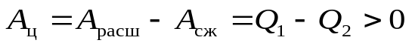
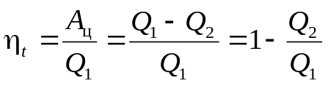 − КПД двигателя

Обратный цикл
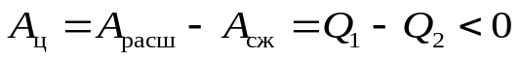

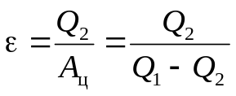 − холодильный коэф-нт
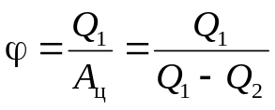 − отопительный коэф-нт

Цикл Карно – это цикл идеального двигателя, в котором тепло подводится и отводится в изотермических условиях при температурах нагревателя Т₁ и холодильника Т₂, переход от Т₁ к Т₂ и обратно осуществляется в адиабатных условиях.

V
Q₂
2
3
4
1
T₁
T₂
p
Q₁
Рис. 2
А_{ц} = А₁₂ + А₂₃ + А₃₄ + А₄₁ (1)
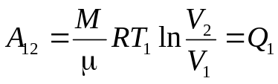 , (2)
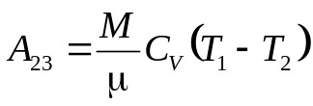, (3)
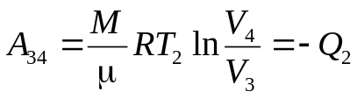, (4)
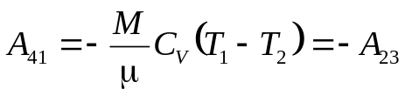. (5)

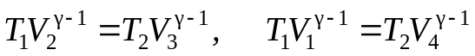 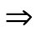 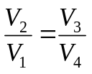 . (6)
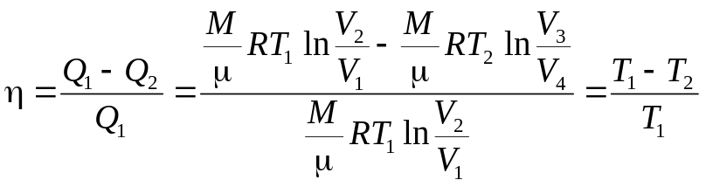 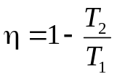 (7)

Теоремы Карно:
- Коэффициент полезного действия тепловой машины, работающей при данных значениях температур нагревателя и холодильника, не может быть больше, чем коэффициент полезного действия машины, работающей по обратимому циклу Карно при тех же значениях температур нагревателя и холодильника.
- Коэффициент полезного действия тепловой машины, работающей по циклу Карно, не зависит от рода рабочего тела, а зависит только от температур нагревателя и холодильника.
Зависимость КПД цикла Карно от температуры нагревателя (t₂ = 0 ºC)

t₁, ºC | 100 | 400 | 800 | 1000 | 2000 | 4000
η_{t}, % | 21 | 56 | 73 | 77 | 81 | 99

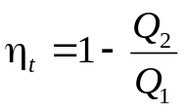 ; 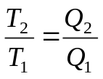 , (8)

теорема Карно послужила основанием для установления термодинамической шкалы температур, такая термодинамическая шкала не связана со свойствами какого-то определенного термометрического тела.

- Энтропия, второй закон термодинамики

Энтропией называется отношение теплоты, подводимой к термодинамической системе в некотором процессе, к абсолютной температуре этого тела.

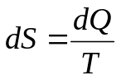 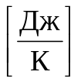 (9)

Рис. 3
S
S₂
S₁

dS

dQ =TdS
1
0
Т
2
Эта функция была впервые введена С.Карно под названием приведенной теплоты, затем названа Клаузиусом (1865 г.).

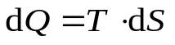 , (10)

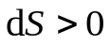 − тепло подводится,
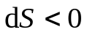− тепло отводится.

Изменение энтропии в частных случаях политропного процесса

1. 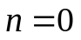 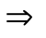 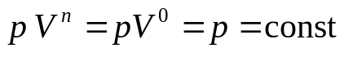 − изобарный процесс.

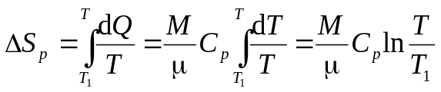 (11)

2. 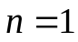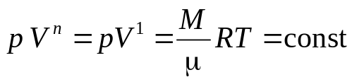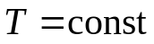 − изотермический процесс

1-й закон термодинамики: 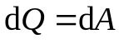 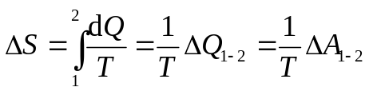 (12)

3. 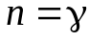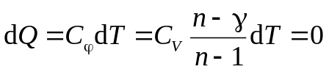 − адиабатный процесс.
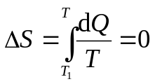 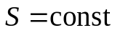 − процесс изоэнтропный (13)

4. 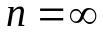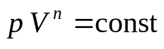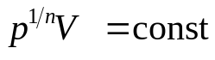 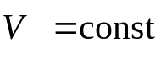 − изохорный процесс.
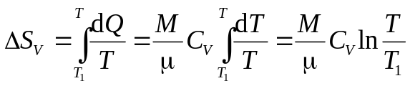
Второй закон термодинамики устанавливает направление протекания тепловых процессов.

T₂
ΔS_{p}
ΔS_{V}
Рис. 4
n=0
n=1
n=γ
n=∞
T₁
S
1
T
Формулировка немецкого физика Р. Клаузиуса: невозможен процесс, единственным результатом которого была бы передача энергии путем теплообмена от тела с низкой температурой к телу с более высокой температурой.
Формулировка английского физика У. Кельвина: в циклически действующей тепловой машине невозможен процесс, единственным результатом которого было бы преобразование в механическую работу всего количества теплоты, полученного от единственного теплового резервуара.
Вероятностная формулировка австрийского физика Л.Больцмана: Он предложил рассматривать энтропию как меру статистического беспорядка замкнутой термодинамической системе. Всякое состояние системы c большим беспорядком характеризуется большим беспорядком. Термодинамическая вероятность W состояния системы – это число способов, которыми может быть реализовано данное состояние макроскопической системы, или число микросостояний, осуществляющих данное макросостояние. По определению термодинамическая вероятность W >> 1.

S = k ln W , (14)

где k = 1,38·10^{–23} Дж/К – постоянная Больцмана.
Таким образом, энтропия определяется логарифмом числа микросостояний, с помощью которых может быть реализовано макросостояние. Следовательно, энтропия может рассматриваться как мера вероятности состояния термодинамической системы.
Все самопроизвольно протекающие процессы в замкнутой системе, приближающие систему к состоянию равновесия и сопровождающиеся ростом энтропии, направлены в сторону увеличения вероятности состояния.

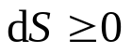 (15)

т.е. энтропия замкнутой системы может либо возрастать (в случае необратимых процессов), либо оставаться постоянной (в случае обратимых процессов).
Так как энтропия возрастает только в неравновесном процессе, то ее увеличение происходит до тех пор, пока система не достигнет равновесного состояния. Следовательно, равновесное состояние соответствует максимуму энтропии. С этой точки зрения энтропия является мерой близости системы к состоянию равновесия, т.е. к состоянию с минимальной потенциальной энергией.

3. Реальные газы. Уравнение Ван-дер-Ваальса.
Изотермы реальных газов. Фазовая диаграмма

Поведение реального газа отличается от поведения идеального газа. Так, радиус молекул большинства газов порядка 10⁻¹⁰ м (1Ǻ), следовательно, объем молекул порядка 4⋅10⁻³⁰ м³. В 1 м³ газа при нормальных условиях содержится 2,7⋅10²⁵ молекул. Таким образом, собственный объем молекул в 1 м³ при нормальных условиях будет порядка 1,2 ⋅10⁻⁴ м³, т.е. около 0,0001 от объема, занятого газом.

сублимация десублимация
конденсация испарение
Твердая
фаза
Жидкая
фаза
плавление
затвердевание
Газообразная фаза
Рис. 5
Любое вещество в зависимости от параметров состояния может находиться в различных агрегатных состояниях: твердом, жидком, газообразном, плазменном.

Нидерландский физик Ван-дер-Ваальс ввел две поправки в уравнение Менделеева-Клапейрона:
1. Учет собственного объема молекулы 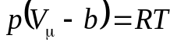

2r
Рис. 6

Объем одной молекулы: 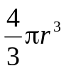;
Недоступный объем пары молекул (в расчете на одну молекулу):
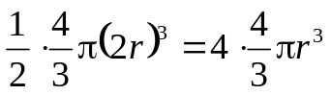 − учетверенный объем молекулы.
Недоступный объем на все N_{A} молекул одного киломоля:
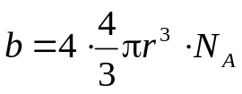

- Учет силы межмолекулярного взаимодействия 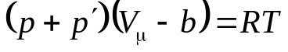
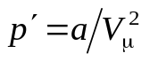 − внутреннее давление; а – постоянная Ван-дер-Ваальса, характеризующая силы межмолекулярного притяжения.

Уравнение Ван-дер-Ваальса для одного моля газа (уравнение состояния реальных газов):
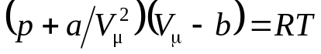 . (16)

Уравнение Ван-дер-Ваальса для произвольной массы газа

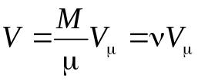 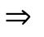 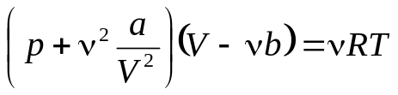 . (17)

При фиксированных значениях давления и температуры уравнение (16) имеет три корня относительно V (V₁, V₂, V₃)

(V_{μ} − V₁ )⋅(V_{μ} − V₂ )⋅(V_{μ} − V₃ ) = 0.

Изотермы Ван-дер-Ваальса

пар +
жидкость
жидкость
пар
газ
V
V₁
V₂
р₁
р
к
с с′
Т_{к}
в в′
в′′
в₀
а а′
b
f
d
e b′
к
Т₆
Т₅
Т_{к}
Т₃
Т₂
Т₁
р
р₁
р_{к}
V_{к}
V
T₁<T₂<T₃<T_{к}…
Рис. 7 Рис. 8

Критической называется такая наименьшая температура, выше которой вещество может находиться только в парообразном состоянии (сжижение невозможно). Для гелия t_{кр}= −268 ^{о}С, для водорода t_{кр}= −240 ^{о}С.

OT − кривая сублимации.
TK − кривая испарения,
TM − кривая плавления.
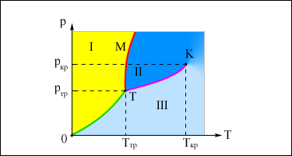
Рис. 9. Фазовая диаграмма вещества. K – критическая точка, T – тройная точка. I – твердое тело, II – жидкость, III – газообразное вещество.

Для многих веществ давление p_{тр} в тройной точке меньше 1 атм ≈ 10⁵ Па. Такие вещества при нагревании при атмосферном давлении плавятся.
Например, для воды T_{тр} = 273,16 К, p_{тр} = 6,02·10² Па.
Существуют и такие вещества, у которых p_{тр} превышает 1 атм.
Так для углекислоты (CO₂) p_{тр} = 5,11 атм, T_{тр} = 216,5 К. Поэтому при атмосферном давлении твердая углекислота может существовать только при низкой температуре, а в жидком состоянии при p = 1 атм она вообще не существует. В равновесии со своим паром при атмосферном давлении углекислота находится при температуре 173 К или –80 °С в твердом состоянии. Это широко применяемый «сухой лед», который никогда не плавится, а только испаряется (сублимирует).

4. Внутренняя энергия реального газа. Эффект Джоуля – Томсона

Внутренняя энергия реального газа:

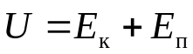, (18)

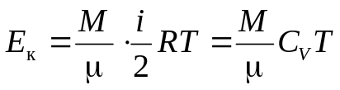 .

Потенциальная энергии взаимодействия молекул при расширении газа от объема V₁ до V₂ равна работе силы молекулярного давления р′

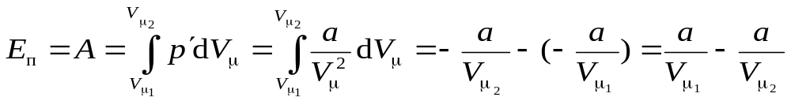

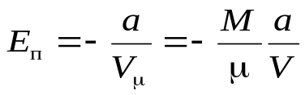 .
Потенциальная энергия отрицательна, так как молекулярные силы, создающие внутреннее давление р′, являются силами притяжения и при увеличении объема они уменьшаются.
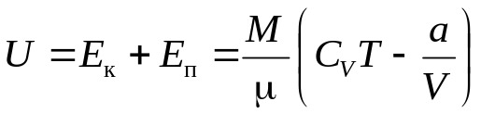. (19)

Рис. 10
р₁V₁
р₂V₂
Опыт Джоуля и Томсона по адиабатному перетеканию газа через пористую перегородку.

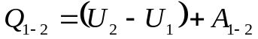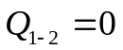

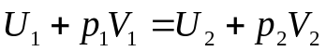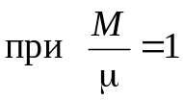

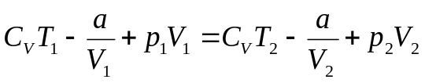

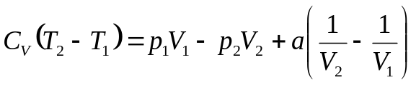 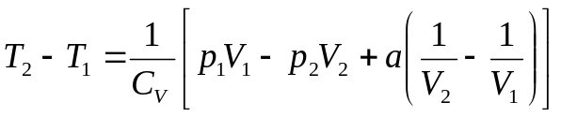 (20)

Процесс изменения температуры реального газа при адиабатическом продавливании его через пористую перегородку называется дросселированием.
При дросселировании возможно несколько случаев изменения температуры газа (эффект Джоуля – Томсона):
1) газы, расширяясь, охлаждаются (положительный эффект Джоуля – Томсона);
2) газы, расширяясь, нагреваются (отрицательный эффект Джоуля – Томсона);
3) температура газа при его расширении не изменяется (инверсия).
Эффект Джоуля – Томсона используется в машинах Линде (немецкий физик, 1842-1934) для получения сжиженных газов.

